**企业证书用户操作手册**



# 证书申请及管理准备

## 1.1 资料准备

* + 纸质申请表格《单位数字证书申请表》（一式两份）
  + 企业单位须提供：

□组织机构代码证或副本

□企业营业执照或副本

□经办人有效身份证件

* + 事业单位须提供：

□组织机构代码证或副本

□事业单位法人证书或副本

□经办人有效身份证件

说明：以上资料须加盖企业有效公章

## 1.2申请流程：

|  |  |
| --- | --- |
| http://211.138.237.42/mca/images/cache/icon_t.png 注： | 1.邮寄地址:广州市天河区华夏路10号富力中心42层  2.证书签发后，我们的客服人员会联系您，确保以安全的方式将证书下载授权码发送给您， 3.如果需要管理员代为下载，请告之客服人员。 4.如不具备在线申请证书条件，可以联系客服人员采用线下方式申请证书。 |

## 1.3 安装CMCA客户端控件

1. C访问移动CA中心网站在URL地址栏输入http://www.cmca.net/，进入移动CA中心网站，下载并安装控件/USBKey驱动，在移动CA中心网站主页上点击运营服务---->下载中心，如图所示：





点击“统一客户端控件”，下载后完成安装。(请下载到本地安装，勿直接安装)

如证书采用USBKey存储，则还需要下载USBKey驱动并安装。

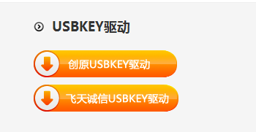

# 证书申请

* 适用情况：用户通过CMCA的在线申请网站提交信息的方式来申请数字证书。
* 在线申请

登录网站，在线填写信息申请证书；

* 受理点申请

到CA中心或其下属的业务受理点索取数字证书申请表，由专门的工作人员协助用户办理。

**操作步骤：**

1. 运营服务-->业务办理，选择“企业证书申请“，进入数字证书服务页面，如图

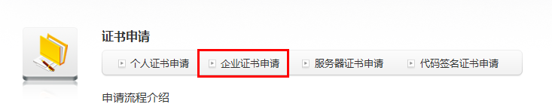

1. 点击“企业证书申请”，进入界面：

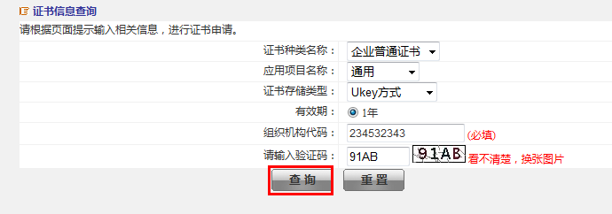

选择证书种类、应用项目名称，及证书存储类型（UKEY方式或P12软证书），填写组织机构代码、验证码，点击“查询”。

1. 填写企业相关信息，请正确填写联系人邮箱及手机号码，方便与您联系，点击”下一步“：

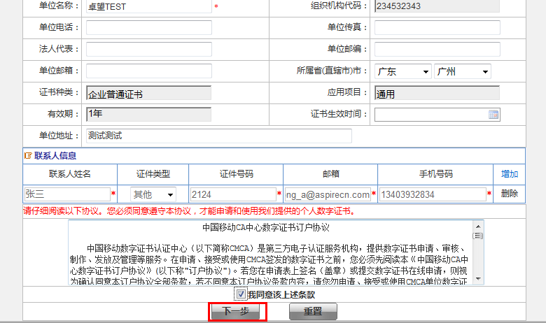

1. 信息填写完后，将会出现信息提交确认页面，如下图：

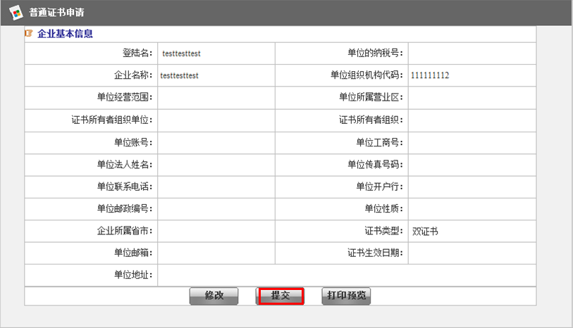

1. 确认信息无误后，点击“提交”：

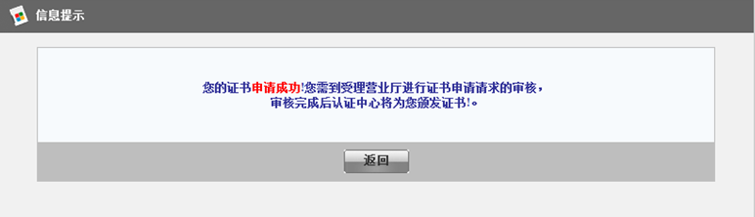

在线申请提交完成后，等待CA工作人员审核后发放证书下载通知。

# 证书下载

* **操作步骤：**

1. 访问移动CA中心网站在URL地址栏输入www.cmca.net，首页-->运营服务-->业务办理，选择“证书下载“，进入证书下载页面：

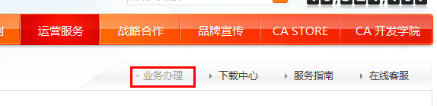

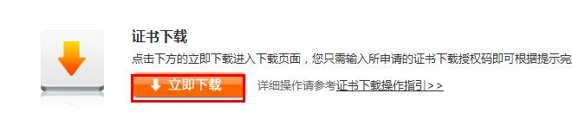

注意：下载证书前，请确认本机已安装CA客户端控件与USBKey驱动！

1. 输入管理员给的PASSCODE，点击”下载“

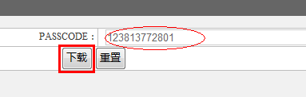

1. 插入UKEY，选择相应的UKEY型号，点击“提交”：

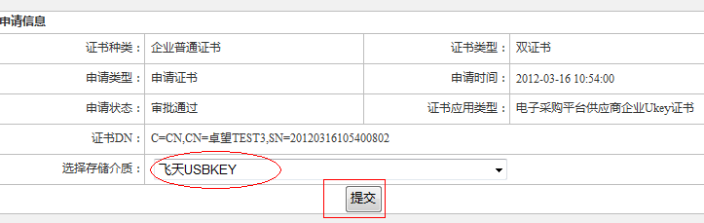

1. 输入PIN码（新的UKEY默认为1234）：

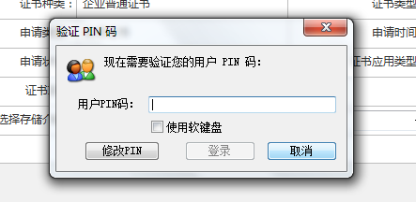

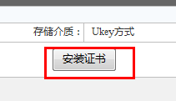

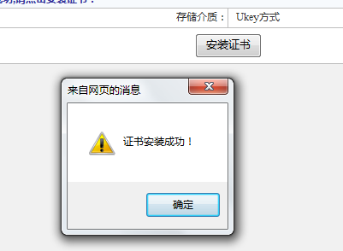

1. 提示安装证书成功。

注意：

PIN码是保护您证书安全性的重要因素，企业用户获得已下载证书的USBKey后，请立即修改PIN码（详见证书使用指引）并妥善保管，不要使用初始密码，也不要轻易将修改后的PIN码告知他人使用，避免他人冒用身份登录并进行操作，造成企业不必要的损失！

# 证书更新

1. 访问移动CA中心网站在URL地址栏输入www.cmca.net，首页-->运营服务-->业务办理，选择“证书管理“，进入证书管理页面：



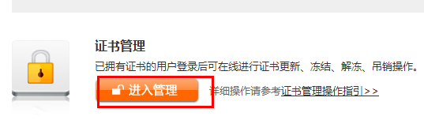

1. 选择“个人证书登录”：

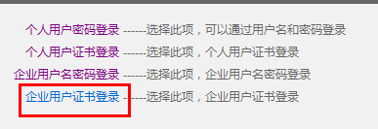

1. 选择存储介质，并输入用户PIN码。软证书用户则需输入用户名和密码。

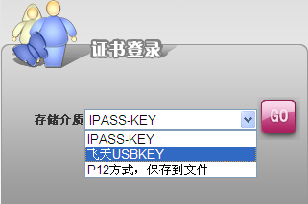 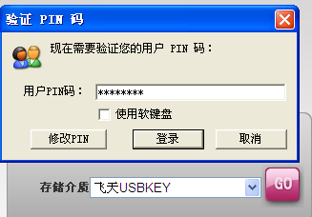

1. 选择“证书管理”：

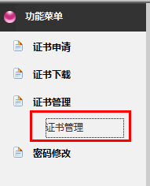

1. 选择相应的证书，点击“管理“：

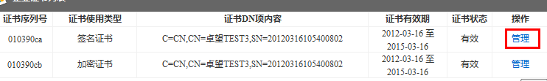

1. 选择“证书更新“

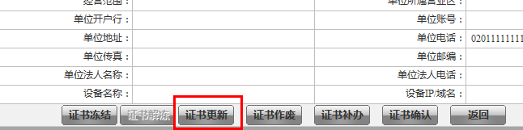

1. 选择更新原因：

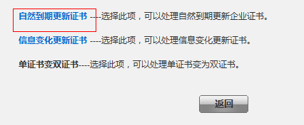

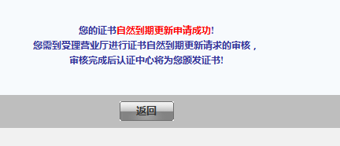

等待审核通过后用PASSCODE重新下载证书（请看证书下载节）

# 证书冻结与解冻

证书冻结指证书发生异常或被盗用，冻结此证书使其无法登录

1. 点击“证书冻结“

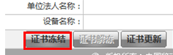

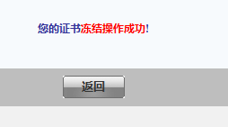

1. 点击“证书解冻“

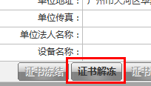

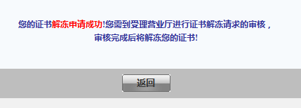

需等待管理员审核通过后，得到管理员下发的PASSCODE，重新下载证书，原证书失效。